Caro Professor,

Esta é a sexta atividade de um conjunto de sete propostas que podem ser realizadas após a exibição do episódio “Puxando menino - o trabalho de parto”, do programa de vídeo Causos e falas daqui e dali.

As atividades são compostas por textos, que aprofundam os temas apresentados no vídeo, e sugestões de exercícios a serem realizados pelos alunos.



Após a realização das atividades, você poderá participar de um jogo interativo, em que seus conhecimentos serão verificados e aprofundados.

O episódio de vídeo, as atividades e o jogo estão disponíveis no Portal do Professor: [http://portaldoprofessor.mec.gov.br/.](http://portaldoprofessor.mec.gov.br/)

Bom trabalho!



Atividade As línguas mudam

Episódio Puxando menino - o trabalho de parto

Programa Causos e falas

Pedro e Carolina saíram de 2008 e caíram na Fazenda Boa Sorte, em 1938. Já é tempo suficiente para eles notarem que a língua mudou de lá para cá. Por exemplo: as pessoas da fazenda usam a forma vosmecê, que não se usa mais. Vosmecê foi passando por mudanças na pronúncia e se tornou o nosso você, que, informalmente reduzimos para ocê, como já se fazia naquela época, e mesmo cê, como é frequente ouvirmos hoje. Também estranhamos o modo como Dona Josefa chama seu marido – ela o trata de Senhor (Seo Raimundo). É um tratamento que não se vê hoje em dia entre mulher e marido. Se Pedro e Carolina recuassem mais ainda no tempo, perceberiam ainda mais as mudanças na língua. Por exemplo: quando examinamos um texto bem antigo, em comparação com a língua escrita de agora, notamos diferenças mais marcantes, a ponto de um leitor de hoje ter dificuldades para entendê-lo. Observe, por exemplo, a passagem abaixo, de um texto

escrito provavelmente no século XIII ou XIV:



“Este rrey Leyr nom ouue filho, mas ouue três filhas muy fermosas e amaua-as muito. E huum dia ouue sas rrazõoes com ellas e disse- lhes que lhe dissessem verdade, qual d'ellas o amaua mais. Disse a mayor que nom auia cousa no mundo que tanto amasse como elle; e disse a outra que o amaua tanto como ssy mesma; e disse a terceira, que era a meor, que o amaua tanto como deue d'amar filha a padre. E elle quis-lhe mall porém, e por esto nom lhe quis dar parte do rreyno. E casou a filha mayor com o duque de Cornoalha, e casou a outra com rrey de Scocia, e nom curou da meor. Mas ela por sa vemtuira casou-se melhor que nenhua das outras, ca se pagou d'ella el-rrey de Framça, e filhou-a por molher "

(apud: FARACO, Carlos Alberto. Lingüística Histórica: uma introdução ao estudo da história das línguas. São

Paulo: Ática, 1991, p. 11)



Você conseguiu entender tudo? Há muitas diferenças na grafia das palavras - nessa época se escrevia procurando representar a pronúncia e não havia regras fixas, como temos hoje. Mas há diferenças mais importantes em relação ao português atual. Considerando o vocabulário, por exemplo, observamos que:

• há palavras que não usamos mais (esto, que quer dizer ‘isto’; ca, que quer dizer ‘pois’);

• há outras que usamos, mas com sentido diferente (porém, curou, filhar, pagar-se, que, no texto, querem dizer, respectivamente, ‘por isso’, ‘cuidou’, ‘tomar’ e ‘agradar-se’);

• e outras que usamos, mas com uma forma diferente (fermosa, padre, sa, meor, atualmente: formosa, pai, sua, menor).

Apesar dessas diferenças, você, com certeza, entendeu grande parte do texto. Isto significa que, do século XIII ou XIV para cá, a língua mudou em certos aspectos, mas conservou muitas das características que apresentava naquele tempo.

Mas há uma outra maneira de perceber que a língua muda, sem comparar duas épocas distantes no tempo: é comparar a linguagem de gerações mais velhas com a de gerações mais novas. Você nunca notou, por exemplo, como seus bisavós, ou avós ou parentes bem mais velhos falam diferente dos jovens como você? Lembra-se de como Pedro estranhou quando Seo Antônio perguntou "qual sua graça?" para saber o nome dele e de Carolina? É uma maneira antiga de se falar e que podemos talvez encontrar até hoje em falantes bem idosos. Por outro lado, os falantes mais velhos às vezes têm dificuldade em entender a linguagem dos mais novos. Por exemplo, com o uso crescente da informática, muitas palavras do inglês foram adotadas em nossa língua, com adaptação à nossa maneira de pronunciar e escrever. É o caso de deletar e escanear. Um falante mais velho e que não está familiarizado com computador, tem dificuldade para entender esse vocabulário.

Como você pode perceber, a língua muda e nós, falantes, fazemos parte dessa história. E, atenção, as mudanças não ocorrem somente no português – toda língua muda com o passar do tempo.

Professor: uma versão do texto em linguagem atual seria:

“Este rei Lear não teve filhos, mas teve três filhas muito formosas e amava-as muito. E um dia teve com elas uma discussão e disse-lhes que lhe dissessem a verdade, qual delas o amava mais. Disse a maior que não havia coisa no mundo que amasse tanto quanto como a ele; e disse a outra que o amava tanto como a si mesma; e disse a terceira, que era a menor, que o amava tanto como deve uma filha amar um pai. E ele lhe quis mal por isso, e por isso não lhe quis dar parte no reino. E casou a filha maior com o duque de Cornualha, e casou a outra com o rei da Escócia, e não cuidou da menor. Mas ela por sua sorte casou melhor que as outras, porque se agradou dela o rei da França, e tomou-a por mulher. E depois a seu pai em sua velhice tiraram-lhe os genros a terra, e ficou infeliz, e teve de recorrer à mercê do rei da França e de sua filha, a menor, a quem não quis dar parte do reino. E eles o receberam muito bem e deram-lhe todas as coisas que lhe foram necessárias, e o honraram enquanto foi vivo; e morreu na casa deles.” (FARACO, Carlos Alberto. Lingüística Histórica: uma introdução ao estudo da história das línguas. São Paulo: Ática, 1991, p. 11)



Saiba Mais

“Tempo de Don Don”



Nesse samba, de Nei Lopes, você ouvirá palavras que hoje não são mais usadas e os termos correspondentes na linguagem atual. Essa canção já foi gravada por Dudu Nobre e Zeca Pagodinho.



Na simpática crônica “Antigamente” (1962), Carlos Drummond de Andrade relembra expressões de “antigamente”. Você pode lê-la no livro Quadrante. Rio de Janeiro: Editora do Autor, p. 122-124. (Obra coletiva)



Exercício 1

No site de relacionamentos Orkut, comunidades virtuais são criadas para que pessoas que se interessam por determinado assunto possam se conhecer, conversar e compartilhar ideias. Lá você pode encontrar uma comunidade que se identifica como “Gírias idosas” ([http://www.orkut.com.br/Main#Community?cmm=23643046).](http://www.orkut.com.br/Main%23Community?cmm=23643046)) Veja abaixo a página inicial

da comunidade.

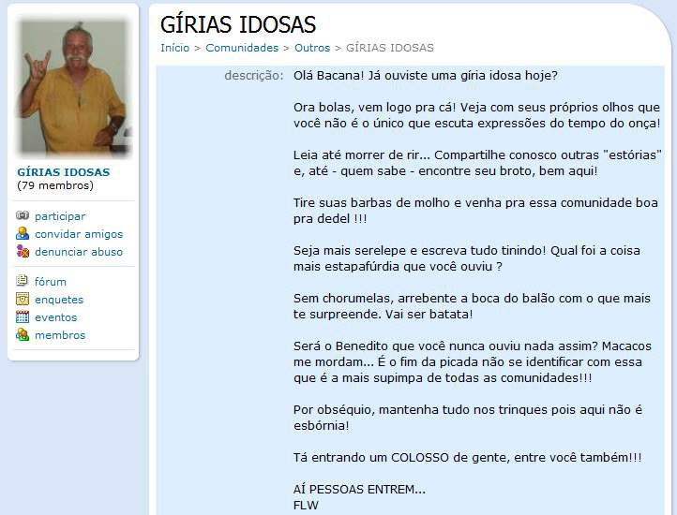

a) Para descrever a comunidade são usadas gírias consideradas “idosas”, antigas. Você consegue reconhecer essas gírias? Faça uma lista delas, indicando o que cada uma significa. Se você não sabe o que essas gírias querem dizer, pesquise na internet ou pergunte a pessoas mais velhas.



b) Aumente essa lista com outros exemplos! Procure lembrar de gírias antigas usadas por pessoas mais velhas. Compare com o que seus colegas lembraram. Que tal contribuir para a comunidade “Gírias idosas” com outros exemplos? Se você faz parte do Orkut, entre nessa comunidade e adicione suas descobertas.

c) Imagine a criação de uma comunidade semelhante à acima apresentada, mas sobre “Gírias novas”. Monte um grupo e descreva essa comunidade, transformando o texto de apresentação de “Gírias idosas” em um texto com uma linguagem atual.

Com essa atividade, esperamos que o aluno reconheça na prática a mudança linguística. O texto que descreve a comunidade virtual “Gírias idosas” é rico em gírias que não são mais correntes - podem ser encontradas na fala de pessoas mais velhas. Por outro lado, o aluno poderá oferecer exemplos correspondentes de gírias atuais. Mesmo que não encontre propriamente gírias para estabelecer a correspondência, o texto deverá ser reescrito com uma linguagem atual. Para exemplificar, adiantamos algumas possíveis trocas:

|  |  |
| --- | --- |
| Gírias antigas | Gírias atuais |
| Bacana | Gente boa |
| pôr as barbas de molho | ficar com um pé atrás |
| broto | gata, mina |
| boa pra dedel, bom pra chuchu | da hora, bom pra caramba |
| um colosso de gente | gente pra caramba, um tanto de gente |

Como sugestão de atividade, o professor pode propor aos grupos de alunos que montaram comunidades que se reúnam com o objetivo de formar uma só comunidade, selecionando os melhores exemplos entre aqueles apresentados pelos grupos. Se interessar aos alunos, eles podem criar essa comunidade no Orkut.



Exercício 2

O documento digitalizado abaixo tem mais de 50 anos. Localize em uma das linhas uma expressão que não se usaria hoje no contexto em questão. Que termo se usaria no lugar? O

termo antigo identificado ainda é usado em algumas situações? Quais?

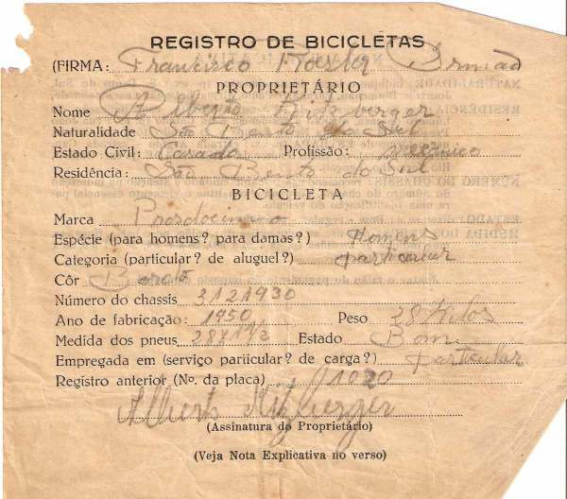

Na descrição da espécie de bicicleta aparecem as alternativas: “para homens? para damas?”. Os alunos deverão identificar o uso antigo de damas e apontar o termo que se usaria atualmente: mulheres, pessoas do sexo feminino. Como exemplos de ocorrência da expressão em situações atuais, os alunos poderão mencionar o uso da palavra em porta de sanitário feminino, em comandos de quadrilha de festa junina (“as damas cumprimentam os cavalheiros”) ou até em conversas informais, em tom de brincadeira (“as damas primeiro”). Sugestão: seria uma boa oportunidade para os alunos consultarem no dicionário o verbete damas. Eles vão verificar, inclusive, que o termo é usado na Bahia, por exemplo, com o sentido de “prostituta”. Ao examinar o documento antigo, os alunos poderão, talvez, indicar firma, com o sentido de estabelecimento comercial ou industrial, como um termo que não se usa mais. De fato, hoje se usa sobretudo empresa, razão social, mas ainda se encontra o uso de firma nesse sentido. E, como antigamente, mantém-se o uso de firma como assinatura (ex.: “reconhecer a firma de alguém”).



Referências bibliográficas

FARACO, Carlos Alberto. A percepção da mudança. In: Linguística Histórica: uma introdução ao estudo da história das línguas. São Paulo: Ática, 1991, p. 9 – 25.

Sinopse: O capítulo explica como se dá o processo da mudança linguística, apresentando clara exemplificação.

ILARI, Rodolfo & BASSO, Renato. Português do Brasil: a variação que vemos e a variação que esquecemos de ver. In: O português da gente: a língua que estudamos a língua que falamos. São Paulo: Contexto, 2007. p.

151 – 196.

Sinopse: O capítulo trata dos diferentes tipos de variação linguística, exemplificando com o português. Como tópico inicial, os autores abordam a questão da mudança linguística, mostrando que ela pode ser percebida na comparação da linguagem de gerações diferentes.